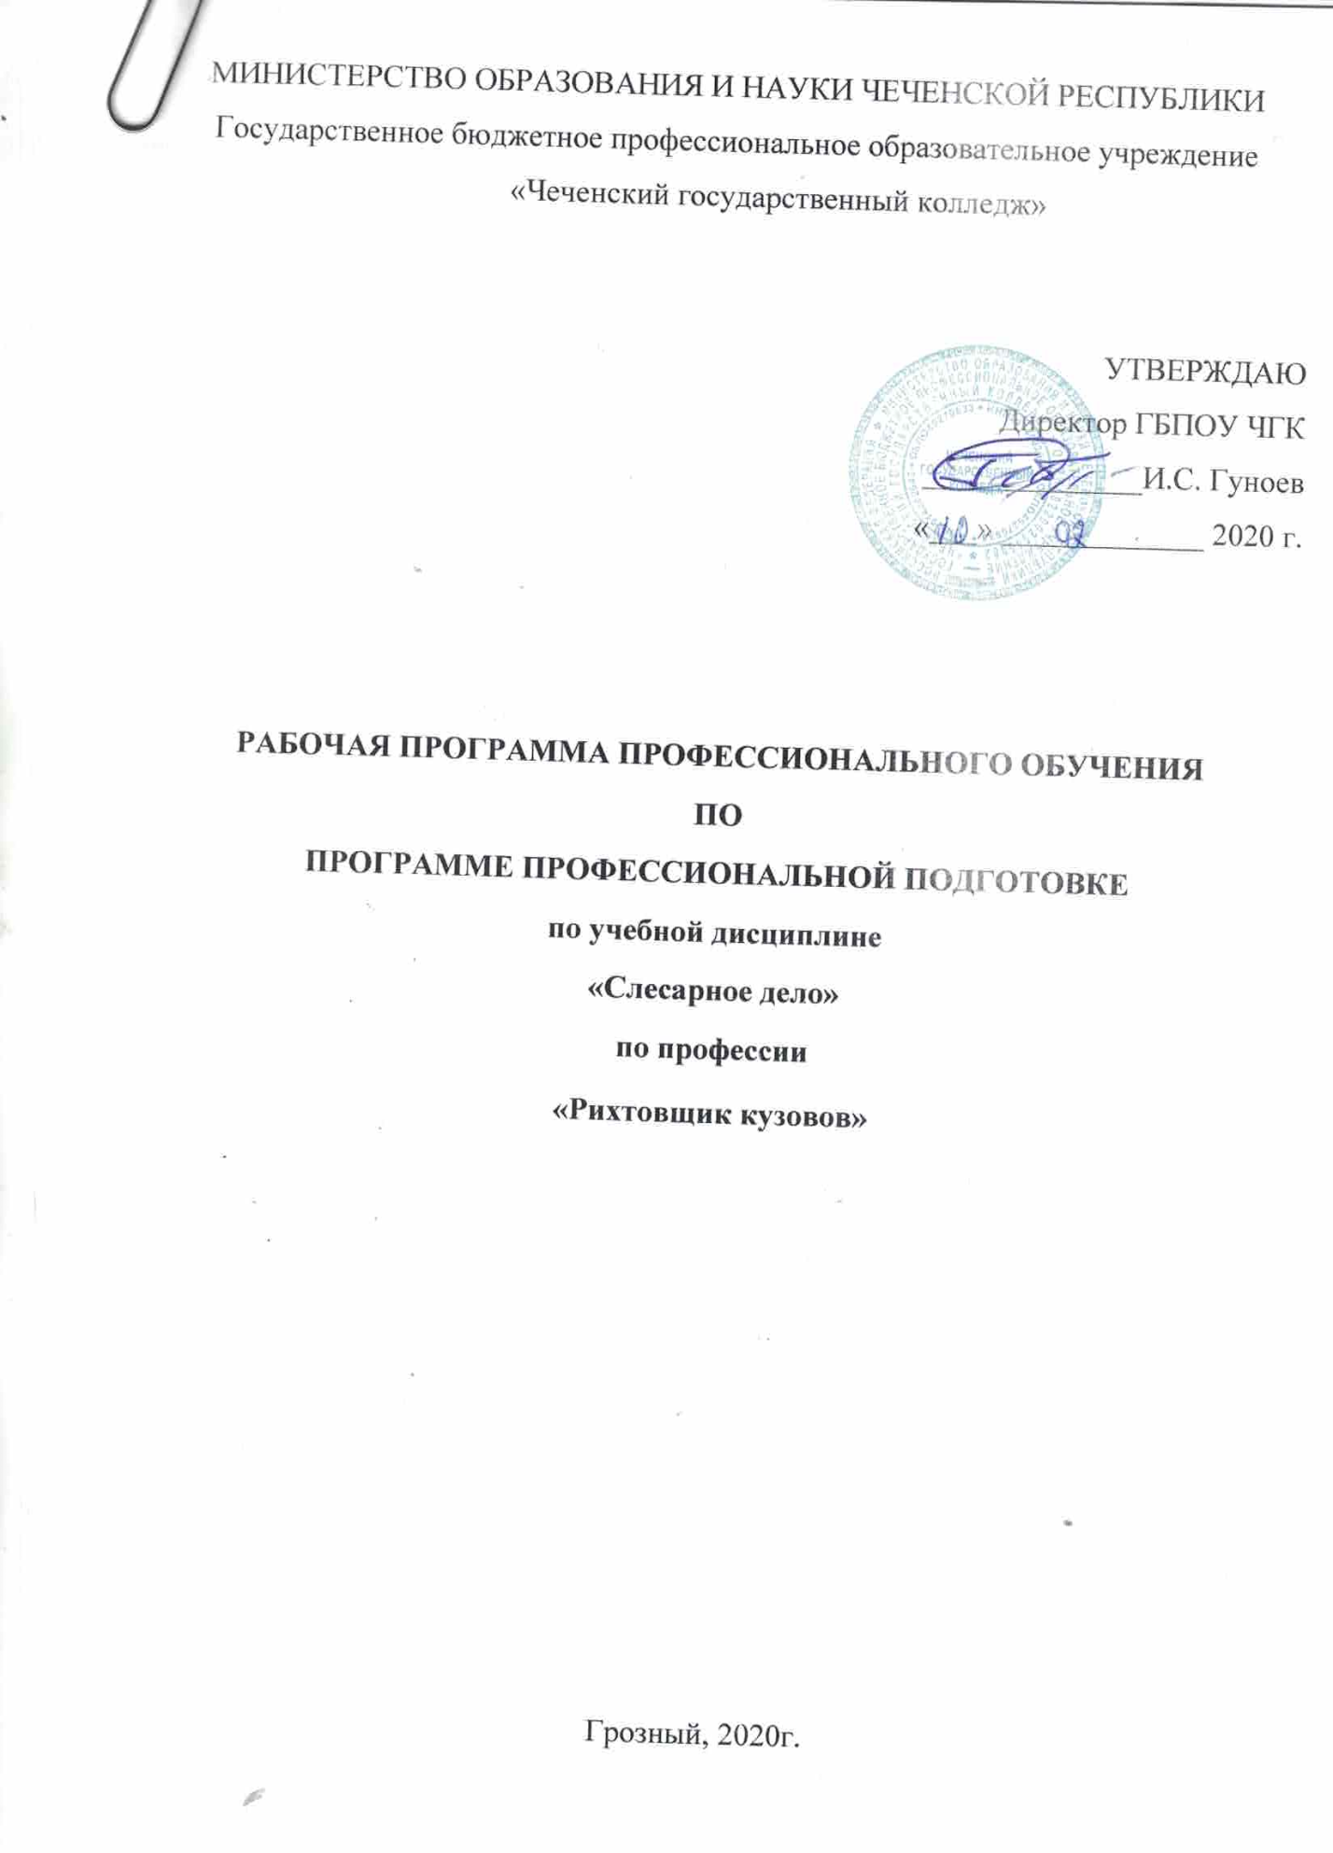

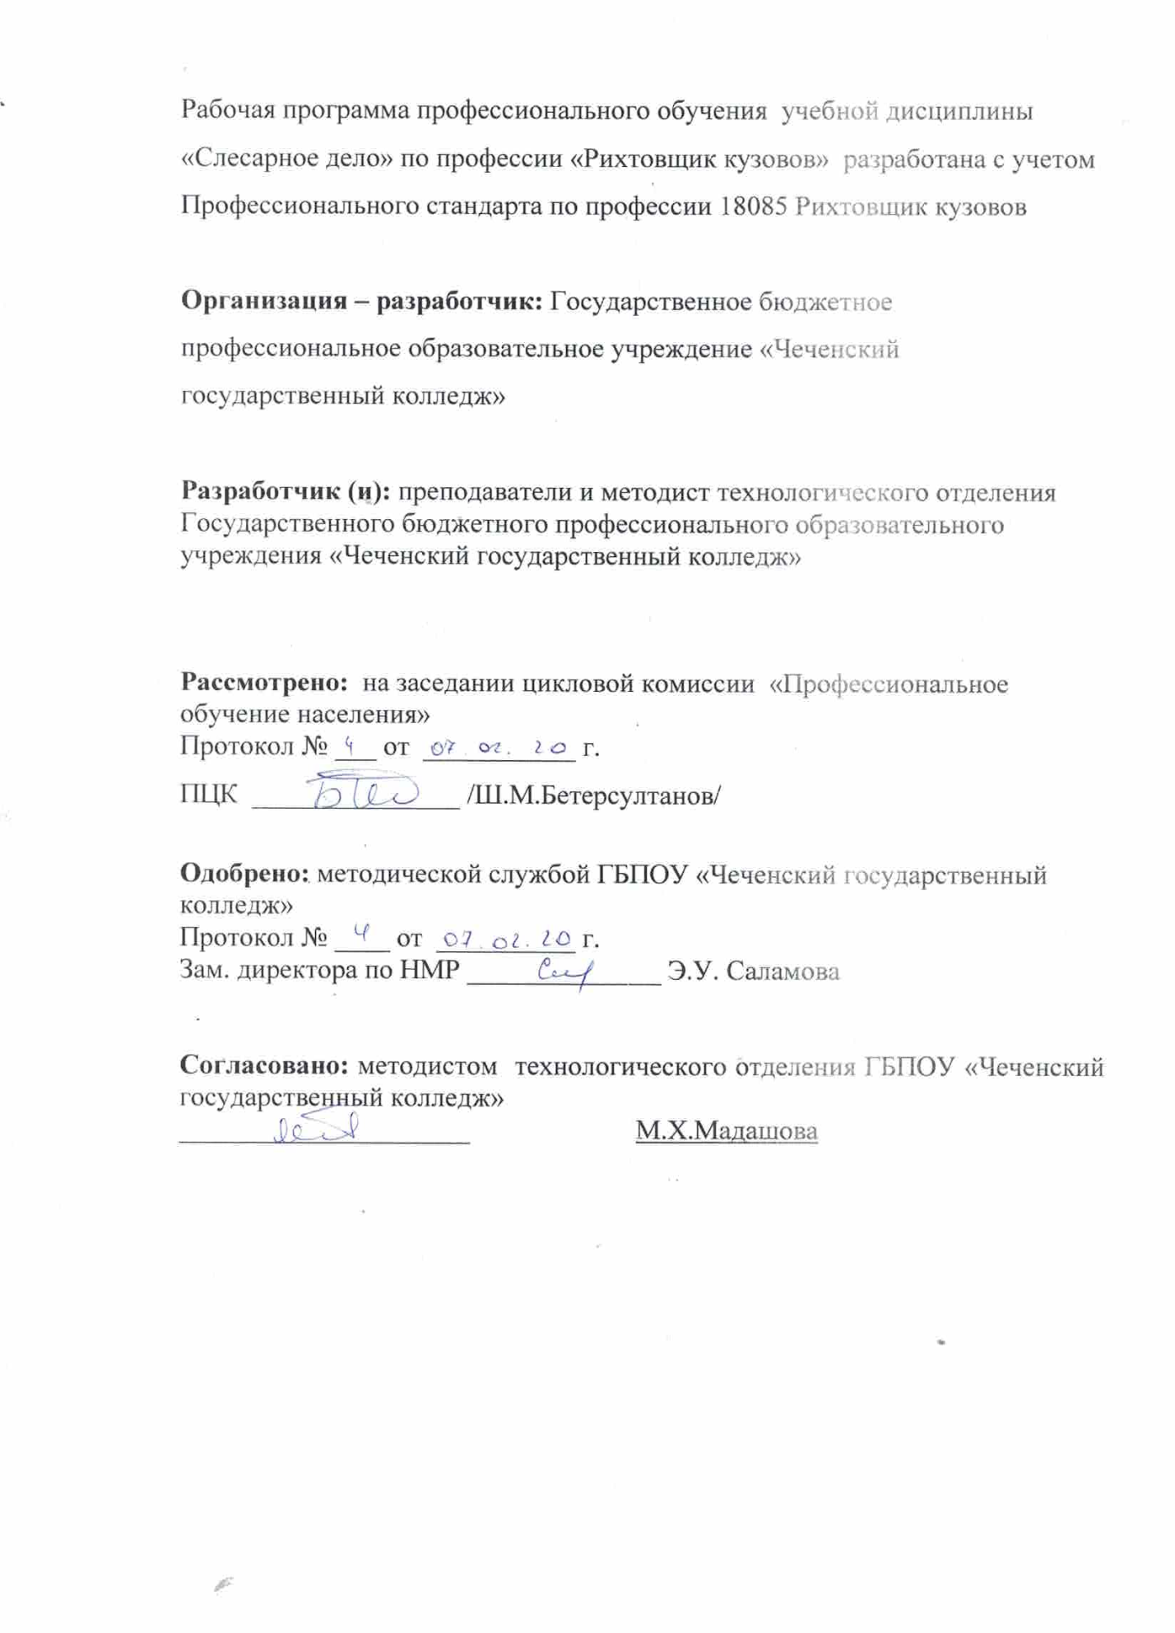

СОДЕРЖАНИЕ

1. ПАСПОРТ ПРОГРАММЫ УЧЕБНОЙ ДИСЦИПЛИНЫ | стр.  4
2. содержание УЧЕБНОЙ ДИСЦИПЛИНЫ | 7
3. условия реализации УЧЕБНОЙ ДИСЦИПЛИНЫ | 8
4. Контроль и оценка результатов освоения УЧЕБНОЙ ДИСЦИПЛИНЫ | 11

1. ПАСПОРТ ПРОГРАММЫ
УЧЕБНОЙ ДИСЦИПЛИНЫ
1.1. Область применения программы
Программа учебной дисциплины является частью программы подготовки квалифицированных рабочих, служащих в соответствии с ФГОС среднего профессионального образования по профессии: «Рихтовщик кузовов»
.

1.2. Место дисциплины в структуре основной профессиональной образовательной программы:
дисциплина входит в общепрофессиональный учебный цикл.

1.3. Цели и задачи дисциплины – требования к результатам освоения дисциплины:

В результате освоения дисциплины обучающийся должен
уметь:
применять приемы и способы основных видов слесарных работ;
применять наиболее распространенные приспособления и инструменты;
знать:
основные виды слесарных работ, инструменты; методы практической обработки материалов

1.4. Количество часов на освоение программы учебной дисциплины:
«Слесарное дело»
аудиторная учебная нагрузка обучающегося – 42 часов.

1.5. Результатом освоения программы учебной дисциплины является овладение обучающимися видом профессиональной деятельности
общими (ОК) компетенциями.
ОК 2 Организовывать собственную деятельность, исходя из цели и способов ее достижения, определенных руководителем.
ОК 3 Анализировать рабочую ситуацию, осуществлять текущий и итоговый контроль, оценку и коррекцию собственной деятельности, нести
ответственность за результаты своей работы.
ОК 4 Осуществлять поиск информации, необходимой для эффективного
выполнения профессиональных задач.
ОК 6 Работать в команде, эффективно общаться с коллегами, руководством.

1.6.Организация учебного процесса со студентами с ОВЗ.
Рабочая программа может быть использована для обеспечения образовательного процесса инвалидов и лиц с ограниченными возможностями.

Общие рекомендации по работе со студентами-инвалидами:
- Использование указаний, как в устной, так и письменной форме;
- Поэтапное разъяснение заданий;
- Последовательное выполнение заданий;
- Повторение студентами инструкции к выполнению задания;
- Обеспечение аудио-визуальными техническими средствами обучения;
- Демонстрация уже выполненного задания (например, решенная математическая задача);
- Близость к студентам во время объяснения задания;
- Разрешение использовать диктофон для записи ответов учащимися;
- Акцентирование внимания на хороших оценках;
- Распределение студентов по парам для выполнения проектов, чтобы один из студентов мог подать пример другому;
- Свести к минимуму наказания за невыполнение задания; ориентироваться более на позитивное, чем негативное;
- Игнорирование незначительных поведенческих нарушений. Разработка мер вмешательства в случае недопустимого поведения, которое является непреднамеренным.

2. СОДЕРЖАНИЕ УЧЕБНОЙ ДИСЦИПЛИНЫ

Наименование разделов учебной дисциплины и тем | Содержание учебного материала, лабораторные работы и практические занятия, самостоятельная работа обучающихся, курсовая работа (проект) | Объем часов | Уровень освоения
Основы материаловедения |  | 42
Глава 1. | Содержание | 42
 | Допуски и посадки, классы точности и частоты. | 6 | 2
 | Контрольно-измерительные инструменты. | 6 | 2
 | Инструмент для правки. | 6 | 2
 | Подготовительные операции слесарной обработки. | 6 | 2
 | Размерная слесарная обработка. | 9 | 2
 | Пригоночные операции слесарной обработки. | 9 | 2

3. условия реализации УЧЕБНОЙ ДИСЦИПЛИНЫ
    - Требования к минимальному материально-техническому обеспечению

Технические средства обучения:
- компьютер с лицензионным программным обеспечением и мультимедиа- проектор.
- Оборудование мастерской и рабочих мест мастерской:
рабочие места по количеству обучающихся: верстаки слесарные одномест- ные с подъемными тисками;
станки: настольно-сверлильные, вертикально – сверлильный, фрезерный, точильный двухсторонний, заточной и др.;
тиски слесарные параллельные; набор слесарных инструментов;
набор измерительных инструментов; наковальня;
заготовки для выполнения слесарных работ; огнетушитель;
альбом плакатов Слесарное дело: Покровский Б.С., Скакун В.А.; плакаты "Слесарные работы".

    - Информационное обеспечение обучения
Перечень рекомендуемых учебных изданий, Интернет-ресурсов, дополни- тельной литературы
Основные источники:
Покровский Б.С. Общий курс слесарного дела: Учеб. пособие. – М.: ОИЦ
«Академия», 2016 – 80 с.
Покровский Б.С. Основы слесарного дела. Рабочая тетрадь. – М.: ОИЦ
«Академия», 2016
Покровский Б.С. Основы слесарного дела: Учебник для нач. проф. образо- вания. – М.: ОИЦ «Академия», 2015. – 272 с.
Дополнительные источники:
Покровский Б.С., Скакун В.А. Слесарное дело: Альбом плакатов. – М.: ОИЦ
«Академия», 2005. – 30 шт.
Электронные ресурсы:
«Слесарные работы». Форма доступа: http://metalhandling.ru

4. КОНТРОЛЬ И ОЦЕНКА РЕЗУЛЬТАТОВОСВОЕНИЯ ПРОФЕССИОНАЛЬНОГО МОДУЛЯ
Контроль и оценка результатов освоения дисциплины осуществляется преподавателем в процессе проведения практических занятий и лабораторных работ, тестирования, а также выполнения обучающимися индивидуальных заданий, проектов, исследований.

Результаты обучения | Формы и методы контроля и оценки результатов обучения
освоенные умения
применять приемы и способы основных видов слесарных работ;  применять наиболее распространенные приспособления и инструменты;  знать: | Практические занятия.  Внеаудиторная самостоятельная работа.
усвоенные знания
основные виды слесарных работ, инструменты;  методы практической обработки материалов | Практические занятия.  Внеаудиторная самостоятельная работа.
Формы и методы контроля и оценки результатов обучения должны позволять
проверять у обучающихся не только сформированность профессиональных компетенций, но и развитие общих компетенций и обеспечивающих их умений.
Результаты  (освоенные общие компетенции) | Основные показатели оценки результата | Формы и методы контроля и оценки
ОК 2. Организовывать собственную деятельность, исходя из цели и способов ее достижения, определенных руководителем. | -правильная последовательность выполнения действий на лабораторных и практических работах и во время учебной, производственной практики в соответствии с инструкциями, технологическими картами и т.д.;  -обоснованность выбора и применение методов и способов решения профессиональных задач;  -личная оценка эффективности и качества выполнения работ. | -экспертная оценка  -наблюдение
ОК 3. Анализировать рабочую ситуацию, осуществлять текущий и итоговый контроль, оценку и коррекцию собственной деятельности, нести ответственность за результаты своей работы. | -адекватность оценки рабочей ситуации в соответствии с поставленными целями и задачами через выбор соответствующих материалов, инструментов и т.д.;  -самостоятельность текущего контроля и корректировка в пределах своих компетенций выполняемых работ в соответствии с технологическими процессами сварочных работ;  -полнота представлений за последствия некачественно и несвоевременной выполненной работы. | -экспертная оценка,  -наблюдение;  -письменный опрос
ОК 4. Осуществлять поиск информации, необходимой для эффективного выполнения профессиональных задач. | -оперативность поиска необходимой информации, обеспечивающей наиболее быстрое, полное и эффективное выполнение профессиональных задач;  -владение различными способами поиска информации;  -адекватность оценки полезности информации;  -используемость найденной для работы информации в результативном выполнении профессиональных задач, для профессионального роста и личностного развития;  -самостоятельность поиска информации при решении не типовых профессиональных задач. | -экспертная оценка;  -наблюдение
ОК 6. Работать в команде, эффективно общаться с коллегами, руководством, клиентами. | Степень развития и успешный социологический опрос,  -наблюдение;  -характеристика с производственной практики;  -письменный опрос применения коммуникационных способностей на практике (в общении с сокурсниками, ИПР ОУ, потенциальными работодателями в ходе обучения);  -полнота понимание и четкость представлений того, что успешность и результативность выполненной работы зависит от согласованности действий всех участников команды работающих;  -владение способами бесконфликтного общения и саморегуляции в коллективе;  -соблюдение принципов профессиональной этики | социологический опрос,  наблюдение;  характеристика с производственной  практики;  письменный опрос

